

**QUALIDADE DE SOFTWARE**

Rafael Andrade Rotondano

Análise de Qualidade

Salvador, BA

2025

# RESUMO

A presente revisão teve como objetivo avaliar a qualidade anatômica e visual dos óculos feitos pela Zerezes, feitos para ajuste de miopia e astigmatismo, bem como proteção contra luz azul e lentes escuras acopláveis (clip-on). Para tal, foram feitos testes práticos durante um período de tempo em diferentes atividades diárias, concluindo-se que os óculos são bons, porém carecem de pequenas melhorias.

SUMÁRIO

# 

***1.*** ***RESUMO 2***

***2.*** ***SUMÁRIO 3***

***3.*** ***INTRODUÇÃO 4***

***4.*** ***O PROJETO 5***

**4.1** **Detalhes do produto ou serviço 5**

**4.2** **Tabela de Análise 5**

**4.3** **Relatório 6**

**4.4** **Evidências 7**

**4.5** **Onde encontrar 8**

***5.*** ***CONCLUSÃO 8***

***6.*** ***REFERÊNCIAS BIBLIOGRÁFICAS 8***

# INTRODUÇÃO

Óculos de grau são uma importante ferramenta para a correção de disfunções visuais e é graças a eles que pessoas que apresentam miopia, astigmatismo, hipermetropia e presbiopia podem enxergar com maior qualidade.

Na atual análise, um par óculos com lentes de ajuste para miopia e astigmatismo está sendo testado, com o intuito de avaliar o desempenho, anatomia, qualidade das lentes e se os óculos atendem às especificações prescritas em receita pela médica oftalmologista.

# O PROJETO

Os óculos em questão foram solicitados com o objetivo de corrigir a miopia e o astigmatismo do usuário, bem como o acréscimo de filtro de luz azul, já que o mesmo passa por volta de oito horas por dia em frente a uma tela, com um extra de lentes escuras acopláveis (clip-on), para proteção contra o sol e claridade, devido à fotossensibilidade.

O material da armação em questão é acetato, firme, pouco ou quase nada maleável, que comporta lentes levemente arredondadas e com um tratamento especial para serem mais finas do que o padrão

## Detalhes do produto ou serviço

| **Nome do produto ou serviço:** | **Óculos** |
| --- | --- |
| **Fabricante:** | **Zerezes** |
| **Tempo de uso:** | 30 dias |
| **Outros detalhes relevantes sobre o produto:** | **Armação de acetato e lentes de policarbonato de 1.59mm e filtro azul. Clip-on escuro.** |

## Tabela de Análise

| **Característica** | **Sua percepção** | **Referência da evidência [caso tenha]** |
| --- | --- | --- |
| **Usabilidade:** | O produto se encaixa bem ao rosto, escorregando um pouco em momentos onde o rosto encontra-se suado |  |
| **Matéria prima:** | Material de boa qualidade, aparentemente resistente, pouco maleável. |  |
| **Performance:** | O produto atende aos requisitos, corrigindo de forma adequada as questões apresentadas pelo usuário. |  |
| **Design:** | Arredondado, moderno, com cores em tons de carvão e brasa | Imagem 1 |
| **Extra:** | Lentes escuras acopláveis (clip-on) | Imagem 2 |

## Relatório

Os testes foram realizados pelo usuário de forma prática, com o uso constante em frente a uma tela, com diferentes estímulos de luminosidade (brilho da tela), durante a realização de atividades físicas (musculação), dirigindo durante o dia e a noite.

A avaliação foi feita em uma escala de cinco níveis, sendo eles péssimo, ruim, indiferente, bom e ótimo.

Os óculos apresentaram um desempenho final avaliado em bom. Sua anatomia poderia ser melhor, já que eles escorregam um pouco no rosto durante o uso, principalmente durante atividades físicas, quando o rosto encontra-se suado.

## Evidências

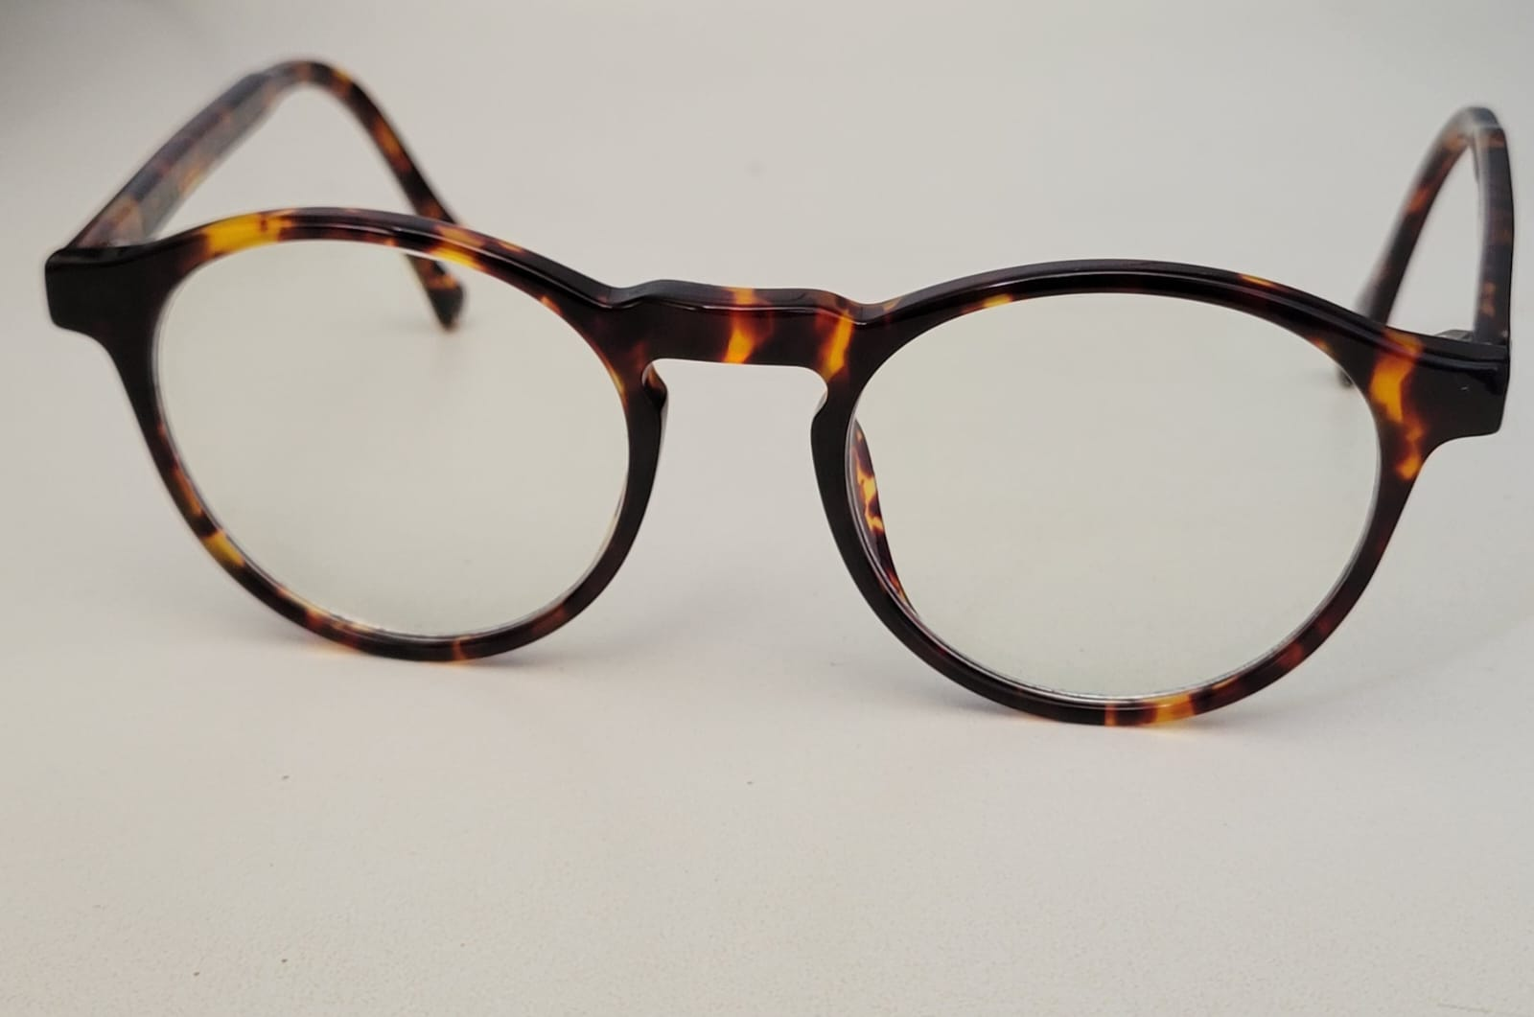  
Imagem 1: Modelo/design dos óculos

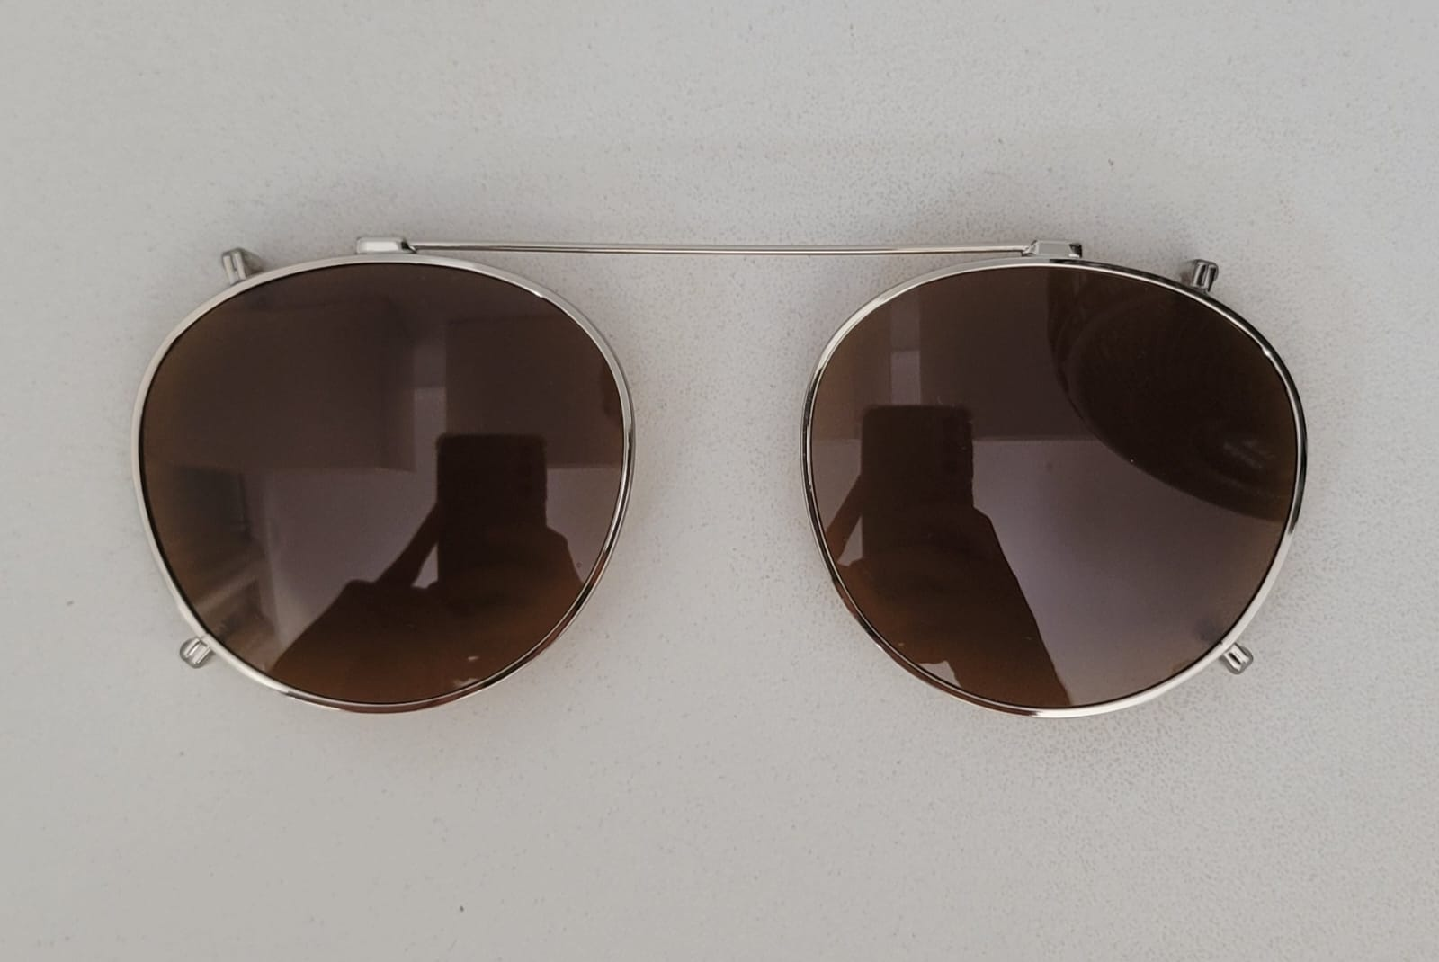

Imagem 2: Clip-on

## Onde encontrar

Os óculos analisados podem ser encontrados em lojas físicas da Zerezes, bem como em seu website: www.zerezes.com.br.

# CONCLUSÃO

No presente trabalho, foi possível entender como funciona uma análise detalhada de um produto, exercitando atributos como senso crítico e observação analítica. Creio que como futuro profissional de QA, tal análise e atributos vão ser de suma importância para realizar as atividades da área.

# REFERÊNCIAS BIBLIOGRÁFICAS

Não foram utilizadas referências bibliográficas para a realização do presente trabalho.